Referat från Klubbresidentskifte och Distriktspresidentskifte 31 juli 2021.

Dagen började på Listers Härads Tingshus dit ett 25-tal Inner Wheel medlemmar samlats för Distriktspresidentskifte. Efter lite förfriskningar så hälsades vi välkomna av vår president Ingrid Friman och hon lämnade över ordet till Ivar Wenster som gav oss en kort historik om arkitekt Gunnar Asplund och därefter berättade han hur man arbetat med att restaurera tingshuset till sitt ursprungliga skick.

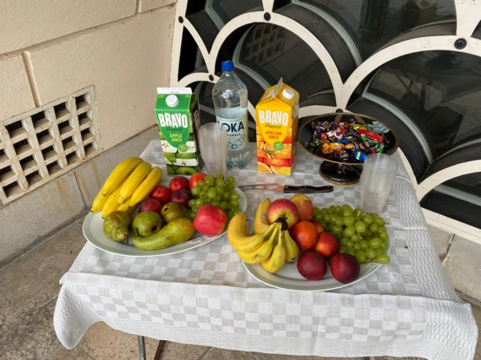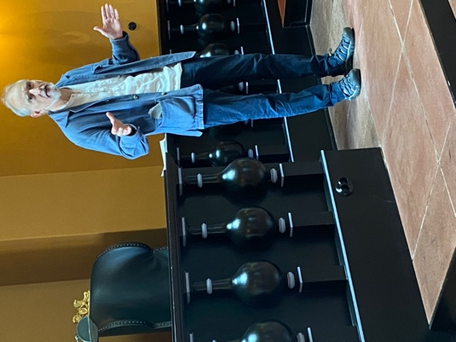

Efter en mindre rundvandring i tingshuset så fortsatte vi vår dag med att åka till Hällevik där Ingrid tände vänskapens ljus och hälsade oss välkomna. Vi åt en väldigt god middag och jag berättade mycket kort lite om Hällevik och Havsbadet.

I och med att det var ett ”dubbelt” möte så började Ingrid med att berätta lite vad som varit aktuellt i vår klubb under året som varit så annorlunda.
Loppisen i Nogersund gav klubben ett tillskott på 3.000 kronor och Ingrid tackade de som jobbat med detta.

Ingrid tackade också styrelsen för det gångna året och förra årets styrelse stannar även detta år. Nytt för i år är att vi har en programkommitté. Ingrid har också visioner om hur hon vill att klubben skall utvecklas och hon skulle önska;
få fler medlemmar, ökad delaktighet, ökade lokala aktiviteter ”for strong women” ”stronger world”.

Ordet gick sen över till distriktspresident Laila Lundqvist Berglund som tackade sin distriktsstyrelse och som därefter lämnade över presidentkedjan till Britt Gars Petersson. Britt berättade att hon ser fram emot att åter kunna besöka de olika klubbarna och hon känner glädje, samhörighet och att det blir ett trevligt umgänge. Britt kommer att berätta lite från årets Convention när hon gör sina besök.

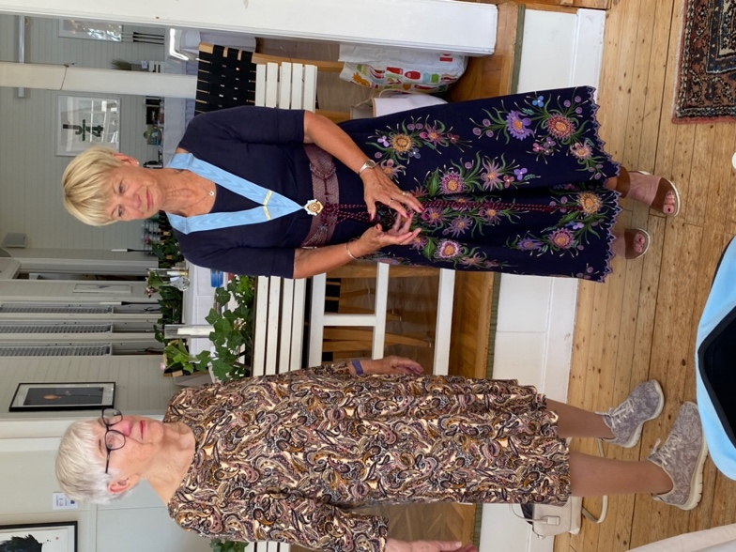

När alla formaliteter var avklarade hade vi ett litet vinlotteri och därefter släckte Ingrid vänskapens ljus och tackade för en trevlig dag.

